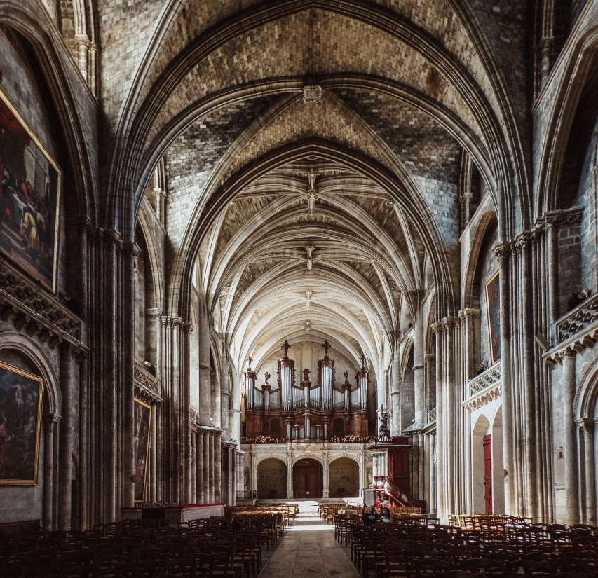
Traumata posvátných míst a jejich regenerace
Se spisovatelkou a průvodkyní
Juditou Katonou Peschlovou
Knihovna Březiněves
Neděle 15. 3. 2020 od 17.00 do19.00 hodin
U Parku 140/3, Praha 8 – Březiněves
Přednáška s promítáním o TRAUMATECH, REGENERACI I AKTIVACI MÍST SVATÝCH, KLATÝCH, ZLATÝCH I - VŠEDNÍCH A TAKÉ TRAUMATA LIDÍ S NIMI SVÁZANÝCH A JEJICH ZNOVUZROZENÍ"

Rezervace na tel. 775 062 068, knihovna@brezineves.cz Vstupné zdarma

